V priestore tohto bjektu prebieha súkromná klubová akcia
KONCERT PRE DUŠU
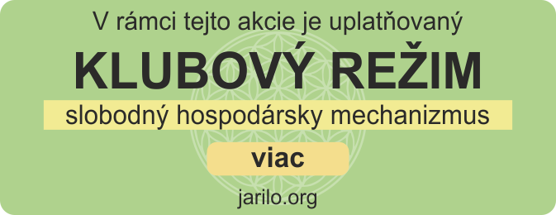

Priestor tejto akcie je v správe Partnera klubu Jarilo (PKJ). Zároveň je v tomto priestore uplatňovaný Klubový režim – slobodný hospodárskymechanizmus fungujúci v súlade s princípmi Medzinárodného mierového Hnutia Jarilo a medzinárodného práva. Viac informácií o klubovom režime je uvedených v Deklarácii klubového režimu
(k dispozícii u správcu priestoru) alebo na jarilo.org

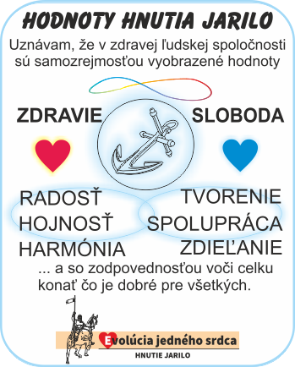
Zotrvaním v priestoroch a využitím ponúk v rámci tejto akcie návštevník vyjadruje svoj súhlas s Hodnotami Hnutia Jarilo a klubovým režimom

odporúčaný klubový príspevok na túto akciu je 12 Eur

Správca priestoru: Josef Novák (PKJ) • EČPK: 999000
Nápověda k vyplnění formuláře

Záhlaví – úvodní texty

Textová pole s předvyplněnými údaji můžete nahradit vlastními údaji.
Jako příklady můžete využít i níže uvedené texty:
V prostoru tohoto objektu – místnost č. 203 ve II. Podlaží probíhá klubová akce…
V sále č. II probíhá přednáška – Světlo a pravda – přednáší: světlan zahradník …. v čase od 19.-20 hod…. ap.

Údaje o Partnerovi Klubu Jarilo
Správce prostoru - jméno, které skutečně používáte - nemusí být shodné s údaji v Občanském průkazu nebo pasu, nejde však o přezdívku či nick
EČPK – Evidenční Číslo Partnera klubu – Evidenční číslo partnera klubu Jarilo je přiděleno Centrem Administrace na základě žádosti. Viz jarilo.org/formulare – Formuláře pro záznam do evidence Osvědčení o zápisu v evidenci Partnerů klubu Jarilo včetně přiděleného EČPK je zařazeno v evidenci jako veřejná listina ke stažení ve formátu PDF, kde si ji můžete stáhnout a použít pro své účely.

Další doporučení
Mít u sebe k nahlédnutí vytištěné Osvědčení o přiděleném EČPK, které si stáhnete z Evidence Partnerů, kde je volně ke stažení v řádku Vašeho zápisu.
Dále doporučujeme mít u sebe doklad totožnosti – pas, OP, vlastní karta totožnosti ap.

